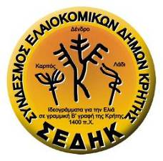
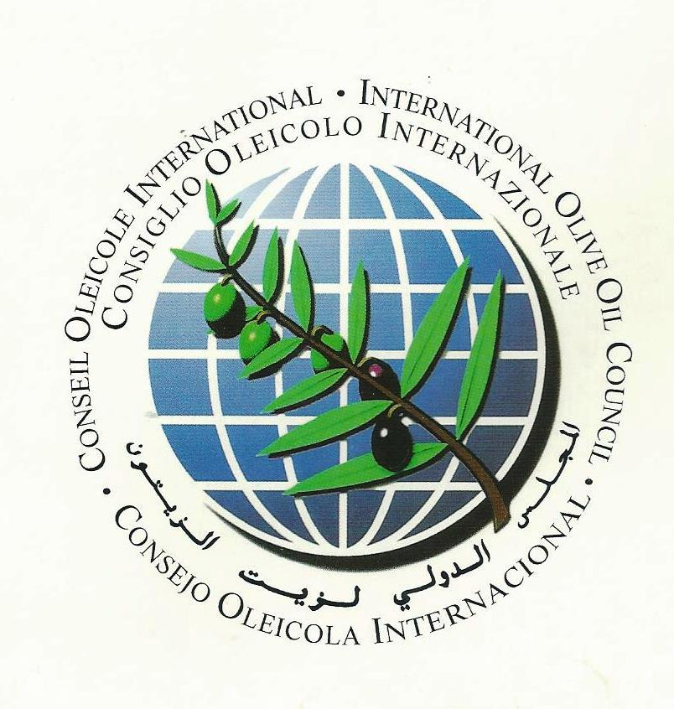




ΠΕΡΙΗΓΗΤΙΚΗ ΗΜΕΡΙΔΑ

Ανάπτυξη ελαιοτουρισμού στην Κρήτη
Με ανάδειξη της Πολιτιστικής και Υγιεινής Αξίας Ελαιολάδου

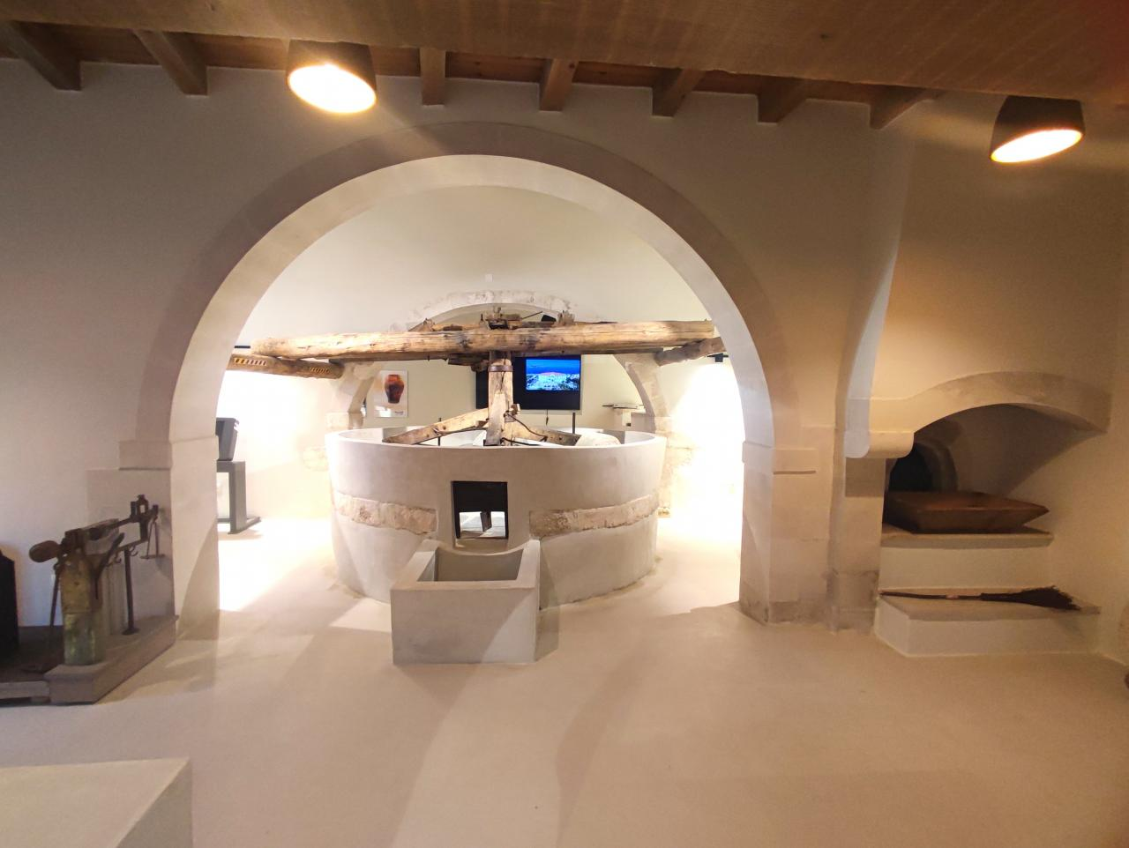
ΡΕΘΥΜΝΟ
Σάββατο 12 Οκτωβρίου 2024

ΕΙΣΗΓΗΣΕΙΣ
Aquila Porto Rethymno
ΕΠΙΣΚΕΨΕΙΣ –ΞΕΝΑΓΗΣΕΙΣ
-Αρμένοι: Μουσείο Ελαιολάδου
-Χαμαλεύρι: Ρωμαϊκό Ελαιοτριβείο
-Αστέρι: Γευσιγνωσία Ελαιολάδου

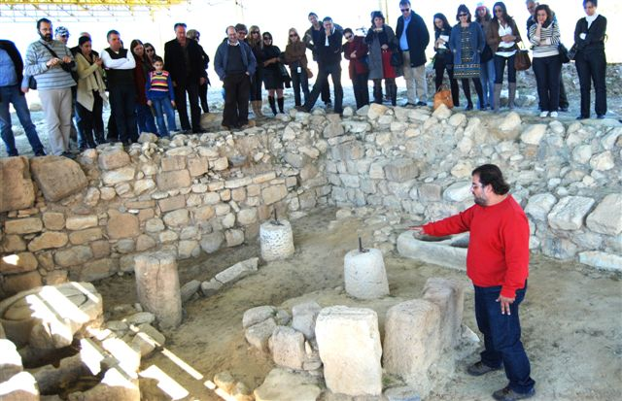
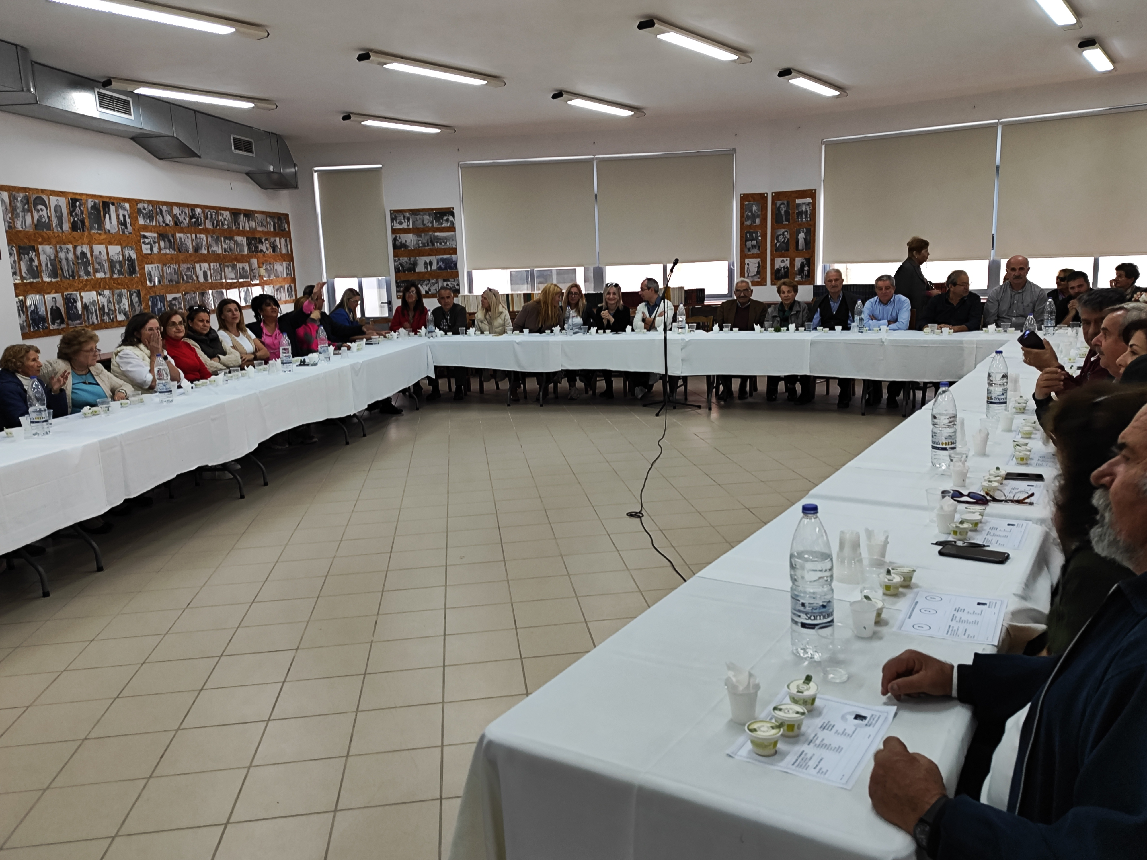
Μουσείο Ελαιολάδου Αρμένων
Ρωμαϊκά Ελαιοτριβεία, Χαμαλεύρι Από επίδειξη γευσιγνωσίας ελαιολάδου

ΣΕΔΗΚ-ΔΙΕΘΝΕΣ ΣΥΜΒΟΥΛΙΟ ΕΛΑΙΟΛΑΔΟΥ
ΔΗΜΟΣ ΡΕΘΥΜΝΗΣ – ΠΕΡΙΦΕΡΕΙΑ ΚΡΗΤΗΣ
ΓΕΩΤΕΕ Π. ΚΡΗΤΗΣ

Ανάπτυξη ελαιοτουρισμού στην Κρήτη
Με ανάδειξη Πολιτιστικής και Υγιεινής αξίας Ελαιολάδου.
Σάββατο 12 Οκτωβριου 2024

ΤΙΜΗΤΙΚΗ ΕΠΙΤΡΟΠΗ
Αρναουτάκης Σταυρός | Περιφερειάρχης Κρήτης
Λιονή Μαρία | Αντιπεριφερειάρχης Ρεθύμνου
Μαλανδράκης Γιάννης | Πρόεδρος ΣΕΔΗΚ , Δήμαρχος Πλατανιά
Μαρινάκης Γιώργος | Αντιπρόεδρος ΣΕΔΗΚ, Δήμαρχος Ρεθύμνου
Δασκαλάκη Άννα | Πρόεδρος ΓΕΩΤΕΕ Παρ. Κρήτης

ΠΡΟΣΚΛΗΣΗ
Οι Οργανωτές της Περιηγητικής Ημερίδας
« Ανάπτυξη Ελαιοτουρισμού στην Κρήτη»
που θα πραγματοποιηθεί σύμφωνα με το πρόγραμμα που ακολουθεί, το Σάββατο 12 Οκτωβρίου 2024, θα το θεωρήσουν τιμή τους να συμμετάσχετε σε αυτή.
Με εκτίμηση
Η ΟΡΓΑΝΩΤΙΚΗ ΕΠΙΤΡΟΠΗ
Μιχελάκης Νίκος | Δρ .Γεωπόνος, Επιστ. Σύμβουλος ΣΕΔΗΚ
Σταυρουλάκης Σταύρος | Οικον. Γραμματέας ΣΕΔΗΚ, Αντιδ. Δ. Αποκορώνου
Γάσπαράκης Κων/νος | Εντεταλ. Σύμβουλος Τουρισμού Δ. Ρεθύμνου
Γκολφινοπούλου Νικολέτα. | Προιστ. Αγρ. Ανάπτυξης και Περιβάλλοντος Ρεθύμνου
Βυτινιώτου Ειρήνη | Προϊσταμένη Δ/νσης Αγροτ. Ανάπτυξης Ρεθύμνης

Δηλώσεις συμμετοχής και μετακίνησης
Οι ενδιαφερόμενοι να συμμετάσχουν στη ημερίδα μπορούν να μετακινηθούν με αυτοκίνητα ΙΧ η με πούλμαν που θα διαθέσουν οι οργανωτές.
Και στις δυο περιπτώσεις είναι απαραίτητοι να δηλώσουν την συμμετοχή τους (όνομα, ιδιότητα, κινητό) στο τηλέφωνο 28210 50800 ή στο e-mail του ΣΕΔΗΚ info@sedik.gr
μέχρι την Τρίτη 8 Οκτωβρίου ώρα 13.00.

Η αναχώρηση του πούλμαν θα γίνει έξω από το Ξενοδοχείο Αquila Porto Rethymo περίπου στις 10.00 μετά την λήξη των εργασιών της ημερίδας και θα επιστρέψει στο ίδιο σημείο την ίδια ημερα περίπου στις 17.00
Με το πούλμαν μπορούν να μετακινηθούν μόνο όσοι έχουν συμμετάσχει και κάνει σχετική δήλωση συμμετοχής κατά την εγγραφή τους στην ημερίδα
ΠΡΟΓΡΑΜΜΑ ΕΚΔΗΛΩΣΕΩΝ
Σάββατο 12 Οκτωβρίου 2024

Ξενοδοχείο Aquila Porto Rethymno
Σικελιανού & Βενιζέλου 52 Α, Ρέθυμνο-Τηλ: 2831200400

08.00-09.00: Προσέλευση –Εγγραφές
Α. ΧΑΙΡΕΤΙΣΜΟΙ – ΕΙΣΗΓΗΣΕΙΣ
( Συντονισμός Γκολφινοπούλου Νικολέτα)
09.00: Χαιρετισμοί Οργανωτών (Δήμου Ρεθύμνου, ΣΕΔΗΚ, Περιφέρειας)

09.20: H διατροφή στην Μινωική Κρήτη.
Σαρπάκη. Ανάγια -Δρ. Αρχαιολόγος –Αρχαιοβοτανολόγος

09.30: Ελαιοτουρισμός: Μια εναλλακτική μορφή του τουρισμού στην Κρήτη
Δρ Μιχελάκης. Νίκος - Επιστ. Σύμβουλος ΣΕΔΗΚ. Πρ. Δ/ντης Ινστ. Ελιάς

09.40: Προϋποθέσεις και προοπτικές ελαιοτουρισμού στην Κρήτη
Κώτσογλου Κυριάκος, Αντιπεριφερειάρχης Τουρισμού Περιφ. Κρήτης

Β. ΕΠΙΣΚΕΨΕΙΣ -ΞΕΝΑΓΗΣΕΙΣ - ΕΠΙΔΕΙΞΕΙΣ
10.00: Αναχώρηση για Αρμένους με Πούλμαν και ΙΧ
10.30: Επίσκεψη Μουσείου «Παραδοσιακός Ελαιόμυλος Αρμένων»
Κολυβάκης Γεώργιος, Πρόεδ. Δημοτικής Κοινότητας Αρμένων

11.45 Χαμαλεύρι: Επίσκεψη Ρωμαϊκού ελαιοτριβείου
Γιαπιτζόγλου Κων/νος, Αρχαιολόγος Εφορείας Αρχαιοτήτων Ρεθύμνου

12.30: Αστέρι: Ταβέρνα «Σπίτι του Πολιού»
-12.45 (α): Επίδειξη Γευσιγνωσίας ελαιολάδου.
Γερμανάκη Ελευθερία, Ειδική Γευσιγνώστρια Ελαιολάδου
Δ/ντρια Οργανοληπτικού Εργαστηρίου Α.Σ. Ρεθύμνης
-13.30 (β): Κέρασμα με ελαιοεδέσματα

15.00: Λήξη-Αναχώρηση για επιστροφή
Ελιά και Λάδι στην Κρήτη
Υγεία, Πολιτισμός, Περιβάλλον, Ποιότητα, Οικονομία

Υγεία: Η τεκμηριωμένη με έγκυρες διεθνείς μελέτες μακροζωία των παλαιών Κρητικών που αποδόθηκε στην διατροφή τους που είχε σαν βάση το ελαιόλαδο, αποτελεί ένα σοβαρό συγκριτικό πλεονέκτημα για την διαφο-ροποίηση και διεθνή προβολή του.
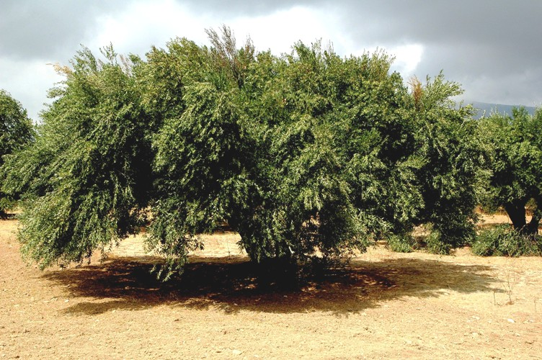
Απαιτείται όμως προσπάθεια για την καθιέρωση της χρήσης του ελαιολάδου στην μαζική εστίαση και την αποτροπή της γενίκευσης της χρήσης σπορελαίων.

Πολιτισμός: Τα άφθονα ελαιοκομικά αρχαιολο-γικά Μνημεία και εικα-στικά δημιουργήματα της Μινωικής περιόδου, τα Μνημειακά Ελαιόδεντρα αλλά και η πλούσια ελαιοκομική κληρονομιά της Κρήτης αποτελούν μοναδικό στον κόσμο πολιτιστικό θησαυρό, ο όποιος αξίζει να αναδειχθεί και αξιοποιηθεί.

Περιβάλλον: Οι ελαιώνες της Κρήτης καλύπτουν το ¼ της επιφάνειας του νησιού και αποτελούν το φυσικό δάσος του. Οι επιδράσεις τους στο φυσικό και κοινωνικό περιβάλλον αλλά και ο ρόλος τους στην αποτροπή της κλιματικής αλλαγής είναι αποφασιστικός.
Επομένως, είναι απαραίτητη η προστασία και διατήρηση τους ιδίως στις δύσβατες και επικλινείς περιοχές, όπου λόγω υψηλότερου κόστους καλλιέργειας αρχίζουν να εγκαταλείπονται.

Ποιότητα: Το ποιοτικό επίπεδο του Κρητικού ελαιολάδου επί χρόνια ήταν αρκετά υψηλό και είχε αποκτήσει διεθνή αναγνώριση.
Ωστόσο, τα τελευταία χρόνια αντιμετωπίζει σοβαρά προβλήματα εξαιτίας των αδυναμιών να εφαρμοστεί αποτελεσματικά η από ετών δοκιμασμένη μέθο-δος της ομαδικής δολω-ματικής δακοκτονίας.
Απαιτείται άμεση αντιμετώπιση του προβλήματος με ριζική αναδιοργάνωση και περιφερει-οποίηση της εφαρμογής της μεθόδου.

Οικονομία: Η ελαιοκομία της Κρήτης, παρά τις επιπτώσεις των ζημιών από καύσωνες, ανομβρία και δάκο αλλά και τα προβλήματα στην διάθεση του προϊόντος, εξακολουθεί να αποτελεί το δεύτερο μετά τον Τουρισμό οικονομικό πυλώνα του νησιού.
Απαιτούνται όμως ριζικές αλλαγές για αύξηση του ανταγωνισμού και της διαφάνειας των τιμών στην διάθεση του χύμα αλλά και πολιτική για δημιουργία ισχυρών μεγάλων μονάδων τυπο-ποίησης για να αυξηθούν οι εξαγωγές τυποποιημένου.

